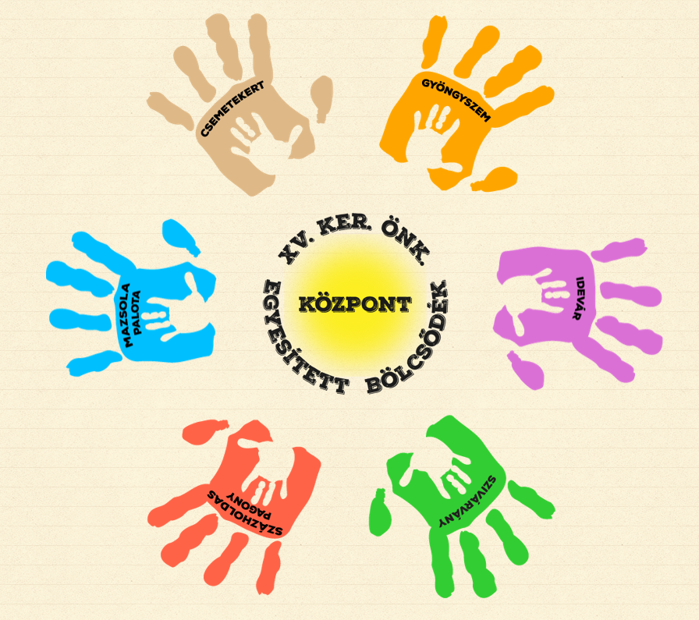Budapest Főváros XV. kerületi  Önkormányzat  Egyesített Bölcsődék  1156 Budapest,  Nádastó park 1.  Telefon: +36-1/414-08- 58  igazgato@xvbolcsode.hu | Tagbölcsődék:  Gyöngyszem Bölcsőde 1158 Budapest, Bezsilla Nándor u 17.  Szivárvány Bölcsőde 1152 Budapest, Fő út 33.  Mazsolapalota Bölcsőde 1157 Budapest, Kavicsos köz 6.  Csemetekert Bölcsőde 1155 Budapest, Wesselényi u 33.  Százholdas Pagony Bölcsőde 1156 Budapest, Kontyfa u 6.  Idevár Bölcsőde 1156 Budapest, Nádastó park 1. | Szülői  hozzájárulási  nyilatkozat  (FÉNYKÉP KÉSZÍTÉSÉHEZ)

HOZZÁJÁRULÓ NYILATKOZAT
gyermek fényképének, videófelvételének készítéséhez és kezeléséhez

Gyermek neve: ……………………………………………… Csoport / tagbölcsőde: ………………………………

Szülő (törvényes képviselő) neve: ………………………………………………………………………………
Tájékoztatás az adatkezelésről
Adatkezelő: Budapest Főváros XV. Kerületi Önkormányzat Egyesített Bölcsődék (1156 Budapest, Nádastó park 1.). Adatvédelmi tisztviselő/felelős: adatvedelem@xvbolcsode.hu.
A gyermekéről fénykép vagy videófelvétel készítése, valamint annak kezelése (tárolása, megosztása) személyes adatok kezelésének minősül. Az adatkezelés jogalapja az Ön önkéntes, tájékozott hozzájárulása [GDPR 6. cikk (1) bekezdés a) pont]. A hozzájárulás megadása nem feltétele a bölcsődei ellátásnak; annak megtagadása vagy visszavonása a gyermek ellátását nem érinti.
Az egyes adatkezelési célokhoz külön-külön adhatja meg vagy tagadhatja meg a hozzájárulását az alábbiak szerint (kérjük, jelölje X-szel):
Adatkezelési cél | Hozzájárulok | Nem járulok hozzá
1) Fénykép/videó KÉSZÍTÉSE a gyermekemről a bölcsődei élet, foglalkozások és rendezvények dokumentálása céljából (belső felhasználás). | ☐ | ☐
2) A gyermekemről készült fénykép MEGOSZTÁSA a csoport zárt (kizárólag a szülők számára elérhető) Facebook-csoportjában, a szülők tájékoztatása céljából. | ☐ | ☐
Fontos tudnivalók
– Címzettek: a zárt Facebook-csoportban megosztott képeket kizárólag a csoport tagjai (a szülők) és a csoport kijelölt adminisztrátorai (kisgyermeknevelő, bölcsődevezető) láthatják; a képek a nyílt internetre nem kerülnek ki.
– A szülő a zárt csoport tagjaként vállalja, hogy nem oszt meg olyan képet, amelyen a saját gyermekén kívül más személy felismerhetően látható.
– Megőrzési idő: a zárt Facebook-csoportban megosztott képeket a bölcsőde legfeljebb 3 havonta felülvizsgálja és törli; a nevelési év lezárultával a csoport megszűnik. Az aláírt nyilatkozatot a bölcsőde a gyermek ellátásának teljes időtartama alatt, majd az iratkezelési szabályzat szerint őrzi.
– Adatfeldolgozó: a Facebook (Meta Platforms Ireland Ltd.) mint a közösségi platform üzemeltetője; a platform működéséből eredő adatkezelésre a Facebook saját feltételei is irányadók.
– A hozzájárulás bármikor, díjmentesen visszavonható az adatvedelem@xvbolcsode.hu címen; a visszavonás nem érinti a visszavonás előtt végzett adatkezelés jogszerűségét [GDPR 7. cikk (3) bekezdés].
– Érintetti jogok: hozzáférés, helyesbítés, törlés, korlátozás, valamint a hozzájárulás visszavonása. Panasz: Nemzeti Adatvédelmi és Információszabadság Hatóság (NAIH, 1055 Budapest, Falk Miksa u. 9–11., ugyfelszolgalat@naih.hu), illetve bírósági jogorvoslat.
A fenti tájékoztatást elolvastam, megértettem, és a bejelölt adatkezelésekhez hozzájárulok.
Budapest, 20…… év ………………… hó ……… nap
………………………………………………
Szülő (törvényes képviselő) aláírása

